**PLAN DE CLASE/NOTA TÉCNICA**

**NIVEL: SECUNDARIA**

**MARTES 14 DE FEBRERO**

**1.- NOMBRE DEL PROFESOR: Andrea Hernández Flores GRADO: 1° GRUPO: “A” “B”**

**2.- ASIGNATURA: BIOLOGÍA**

**3.- TRIMESTRE: 2°**

**4.- SEMANA: SEMANA DEL 13 AL 17 DE FEBRERO**

**5.- TIEMPO: 40 minutos**

**6.- TEMA: OBESIDAD Y SOBRE PESO**

**7.- PROPÓSITOS: Científico Tecnológico**

**8.- COMPETENCIA: Identifica la importancia de una nutrición saludable.**

**9.-APRENDIZAJE ESPERADO: Explica como beneficia a la salud incluir la diversidad de alimentos con alto valor nutrimental.**

**10.- CONTENIDOS: Cuestionario y elaboración de esquemas**

**11.- RECURSOS:** Nota técnica, recursos gráficos.

**12.- MATERIALES:** cuaderno y plataforma CVF.

**13.- IMPLEMENTACIÓN DE ACCIONES DEL P.E.M.C: En proceso de autorización**

**14.- INICIO:**

¿Cuáles son los principales trastornos alimenticios relacionados con la alimentación?

**15. DESARROLLO:**

|  |  |  |
| --- | --- | --- |
| ¿Qué se? | ¿Quiero saber? | Aprendí |
|  |  |  |

En su libreta elaboren un cuadro SQA relacionado con el tema de obesidad y sobre peso y se les pedirá que únicamente completen los 2 primeros recuadros. Luego de su elaboración de manera grupal socializaremos sus respuestas.

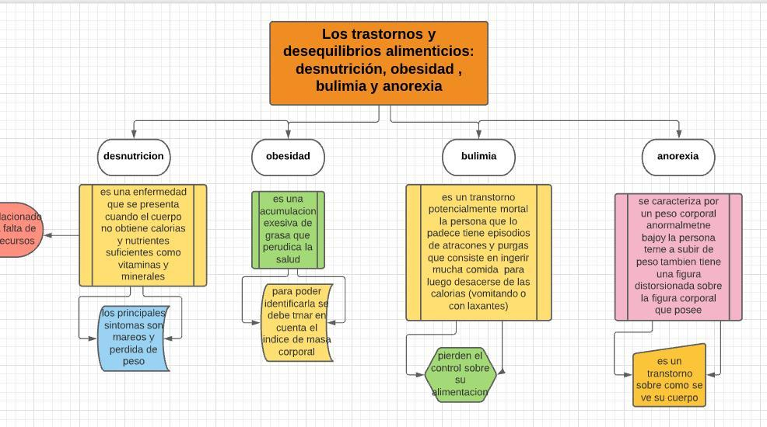**16.- CIERRE:**

Concluida la socialización comenzaremos con la construcción de un mapa conceptual relacionada con algunos de los trastornos alimenticios más comunes.

**17.- EVALUACIÓN: Autoevaluación ( ) Coevaluación ( ) Heteroevaluación (x)**

Se evaluará la actividad realizada en cuaderno y la participación durante la clase con el objetivo identificar los problemas que existieran sobre el tema

**ACTITUDINAL:** Cumple con su asistencia y participación

**CONCEPTUAL:** Completa sus actividades en tiempo y forma

**PROCEDIMENTAL:** Identifica las causas y consecuencias de los trastornos alimenticios.

**18.- TAREA:** No hay tarea.